ООО «Турцентр-ЭКСПО» г. Белгород, ул. Щорса, 64 а, III этаж
Остановка ТРЦ «Сити Молл Белгородский»
www.turcentr31.ru т./ф: (4722) 28-90-40; тел: (4722) 28-90-45; +7-951-769-21-41

«Осенние выходные в Санкт-Петербурге»
03.11.2022-07.11.2022 (5 дней/4 ночи)
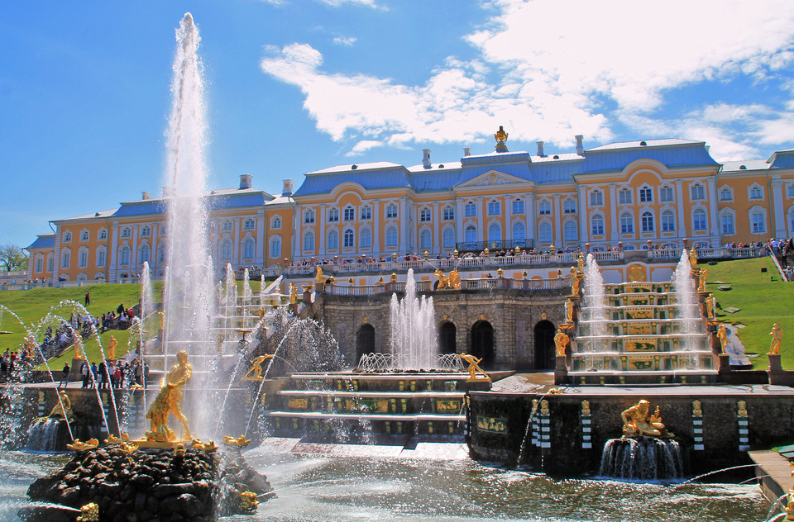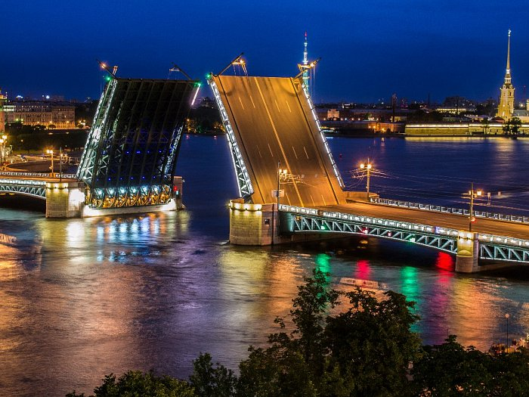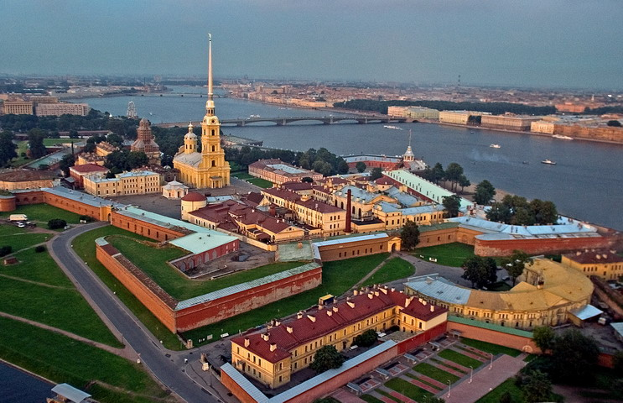

03.11.22 г.
Сбор группы в 09.30 ч. у остановки Энергомаш. Выезд группы из Белгорода в 10.00 ч.

04.11.22 г.

Прибытие в Санкт-Петербург. Встреча у гостиницы Пулковская Завтрак в кафе города.
Обзорная экскурсия по городу «Листая страницы истории».Экскурсия посвящена знакомству с историей Петербурга и его современной жизнью, с его лучшими памятниками архитектуры и монументальной скульптуры, с его исключительной ролью в развитии науки, культуры и промышленности страны. Вы увидите город— крепость, город— порт, город— образцовой архитектуры и имперской славы.
Экскурсия в Юсуповский дворец. Трансфер в гостиницу, размещение в гостинице. Свободное время.

05.11.22 г.
Завтрак в гостинице. Встреча с гидом в холле гостинице.
Пешеходная прогулка-экскурсия «Ансамбль парадных площадей». «Звездные» площади города – Дворцовая, Исаакиевская, Сенатская – такие разные и непохожие друг на друга, предстанут перед Вами во всем своем великолепии.
Экскурсия «Ансамбль парадных площадей». Экскурсия в Исаакиевский собор. Посещение Эрмитажа. Свободное время в центре города.

06.11.22 г.

Завтрак в гостинице. Освобождение номеров до 12:00. Встреча с гидом в холле гостиницы.
Экскурсия в Царское Село «Загородные императорские резиденции». Экскурсия в Екатерининский дворец с осмотром знаменитой Янтарной комнаты. Прогулка по парку. Отъезд.

07.11.22 г.
Возвращение в г.Белгород.

В стоимость входит: автобусный проезд Белгород-Санкт-Петербург-Белгород, проживание в гостинице «Петровский АРТ Лофт» 4*, (2-х местные номера с удобствами), питание (3 завтрака), входные билеты по программе, экскурсии по программе – обзорная по городу, Юсуповский дворец, Эрмитаж, Исакиевский Собор, Царское Село с посещением Екатерининского дворца, транспортное обслуживание по программе, сопровождение гида.

Стоимость: взрослый –13 300р., школьники до 14 лет –12 900р.
Доплата за одноместный номер – 3 600р.

Хочешь классно отдохнуть - отправляйся с нами в путь !!!!

